Guía de estilos Senalink

Breiner Chica Alzate

Felipe Osorio

Edwin Bañol

Centro de diseño tecnológico industrial

Análisis y desarrollo de software

2896365

Edwar Velásquez

Fecha 30/10/2024

Guía de Estilos para el Front-End del Aplicativo Web SenaLink:

**1. Tipografía**

La tipografía en el front-end debe ser clara, legible y coherente en todo el sitio.

**- Fuente Principal:**

La tipografía en el front-end debe ser clara, legible y coherente en todo el sitio.

- Tipografía Principal:

- Work Sans

- Variantes:

- Work Sans: light, Regular, Medium y SemiBold

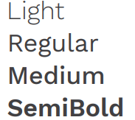

- Calibri (secundaria): Light, Regular, Bold

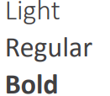.

**- Jerarquía Tipográfica:**

**- H1 (Títulos principales):** 32px, SemiBold

**- H2 (Subtítulos):** 24px, regular, color Negro

**- H3 (Subsecciones):** 20px, regular, color Negro

**- Párrafos (Texto normal):** 16px, regular, color Negro

**- Texto Secundario (Descripciones):** 14px, Light

**Padding:**16px

**2. Uso de Colores:**

Los colores deben alinearse con la identidad del SENA, garantizando buena legibilidad y consistencia visual en todo el sitio.

**- Colores Primarios:**

(57, 169, 0)



**Tonalidades**

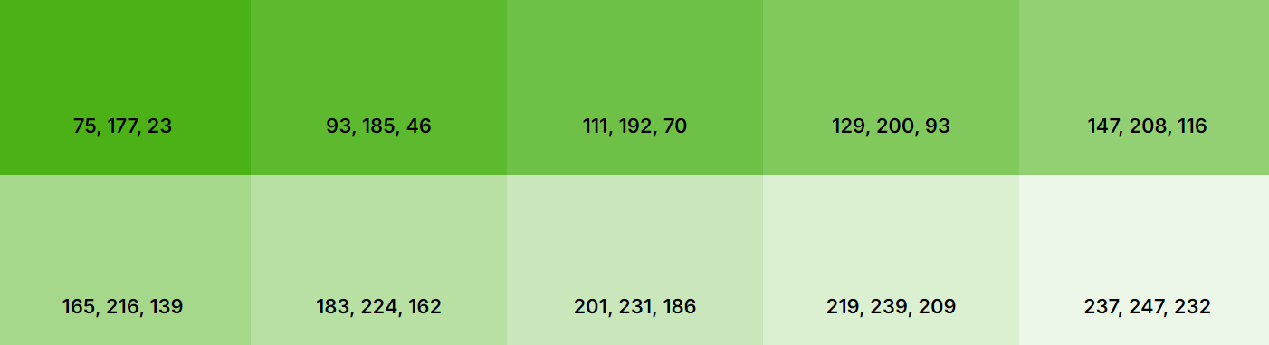

**75, 177, 23**

**93,185,46**

**111,192,70**

**129,200,93**

**147,208,116**

**165,216,139**

**183 224,162**

**201,231,186**

**219,239,209**

**237,247,232**

**- Colores Secundarios:**



(0, 120, 50)

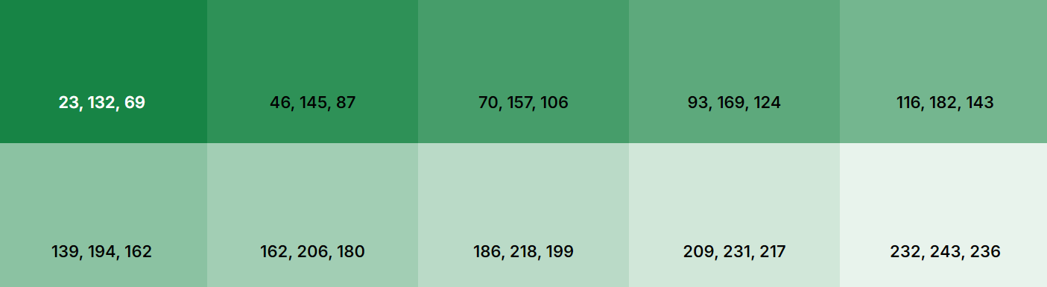



(0, 48, 77)

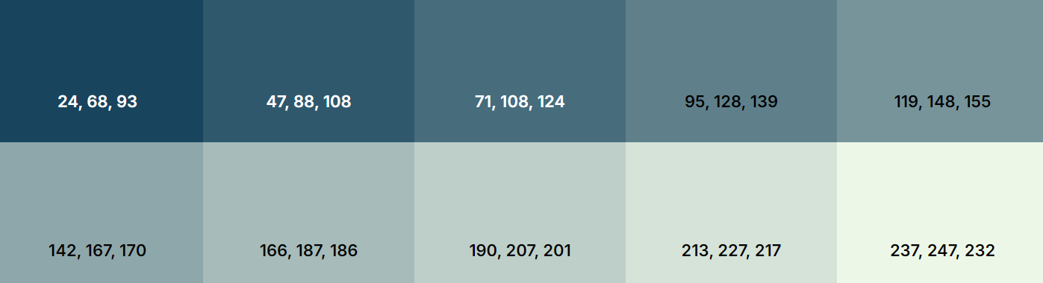



(113, 39, 122)

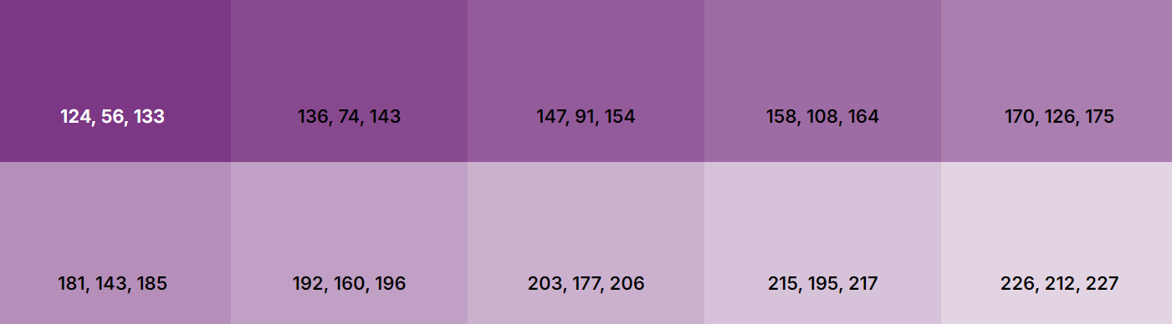



(80, 229, 249)

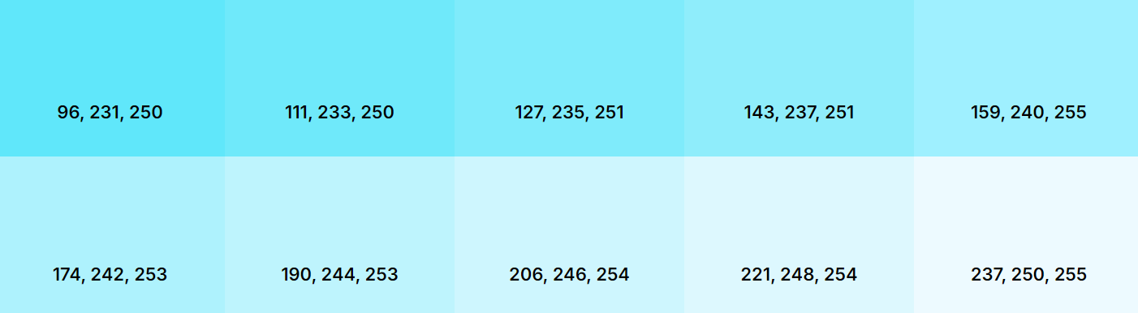



(255, 195, 0)

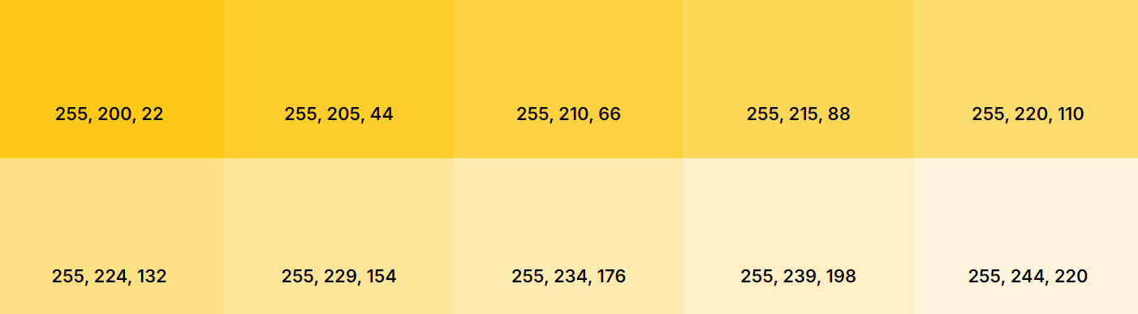

**Neutros**

**- Blanco** (#FFFFFF): Usado como fondo principal para mantener una apariencia limpia.

**- Negro** (#000000):



**- Gris Oscuro** (#666666):

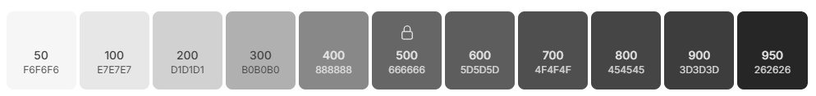

**2. Formularios:**

Los formularios son una parte clave de la interfaz del usuario y deben ser visualmente claros y fáciles de usar.

**- Campos de Texto:**

**- Tamaño:** Altura de 56px.

**- Borde:** 1px sólido en Gris Claro (#B0B0B0).

**Padding arriba/abajo**: 8px

**Padding izquierda/derecha sin iconos**: 16px

**padding izquierda/derecha con iconos:** 12px

**- Etiquetas:**

- Siempre colocadas sobre el campo, tamaño 24px en gris oscuro.

**3.Botones comunes:**

**Altura:** 40 PX

**Icon:** 18px

**Padding: Izquierda/derecha** 24px

**Padding con icono:** izquierda 16px derecha 24 px

**Padding entre elementos:** 8px

**Font-size:** 16px (desktop) 18px (mobile)



**3.1 Botones iconos:**

**Tamaño icon: 24 px**

**Container: 40 px**

**Total: 48px**



**4. Iconografía e Imágenes:**

**4.1Tamaños iconos:**

18px

20px

24px

40px

48px

Padding: 2px

**4.2. Imágenes de Cabecera (Banners)**

**Relación (16:9)**

* **Tamaño recomendado:** 1200x675 px
* **Formato:** JPG o WebP.

**4.3. Imágenes de Productos**

**Relación (1:1)**

* **Tamaño recomendado:** 800x800 px para imágenes cuadradas
* **Formato:** PNG, JPG

**4.4. Imágenes de Perfil o Avatares**

* **Tamaño recomendado:** 200x200 px
* **Formato:** PNG o JPG.

**4.5. Miniaturas o Imágenes en Galerías**

* **Tamaño recomendado:** Entre 150x150 px
* **Formato:** JPG o WebP.

**-5. Diseño Responsivo:**

El diseño responsivo es fundamental para asegurar que el sitio se vea bien en todos los dispositivos.

**Breakpoints** recomendados:

Movil:480px

Tablet:768px

Laptop:1140px

Big screen: 1400px